HST162.2 - Aba Julgamento 2ª Instância – Corporativo

<Nome do Produto>Sistema Processo Eleitoral

<Nome do cliente>CAU

**Revisões do Documento**

|  |  |  |  |
| --- | --- | --- | --- |
| **Revisão** | **Data** | **Lista de Autores** | **Observações** |
| 1.0 | 09/06/2020 | Flávia Monteiro | Em atendimento a OS1569:  - Inclusão dos campos “Julgamento Retificado” e “Justificativa da Retificação”.  - Inclusão das abas “Atual” e “Retificados”.  - Inclusão da ação “Retificar”. |
| 1.0 | 24/06/2020 | Flávia Monteiro | Alterações realizadas durante o desenvolvimento:  - Exclusão dos campos “Julgamento Retificado” e “Justificativa da Retificação”.  - Inclusão do critério de aceite 1.3. |

**Sumário**

HST162.2 - Aba Julgamento 2ª Instância – Corporativo 4

COMO PO 4

QUERO incluir as abas “Atual” e “Retificados” e a ação “Retificar” 4

PARA visualizar os dados atuais do julgamento, após a retificação; 4

PROTÓTIPO 4

CRITÉRIOS DE ACEITE 6

INFORMAÇÕES COMPLEMENTARES 6

# HST162.2 - Aba Julgamento 2ª Instância – Corporativo

## COMO PO

## QUERO incluir as abas “Atual” e “Retificados” e a ação “Retificar”

## PARA visualizar os dados atuais do julgamento, após a retificação;

E, retificar julgamento;

## PROTÓTIPO

1. Dados apresentados do Julgamento em 2ª Instância

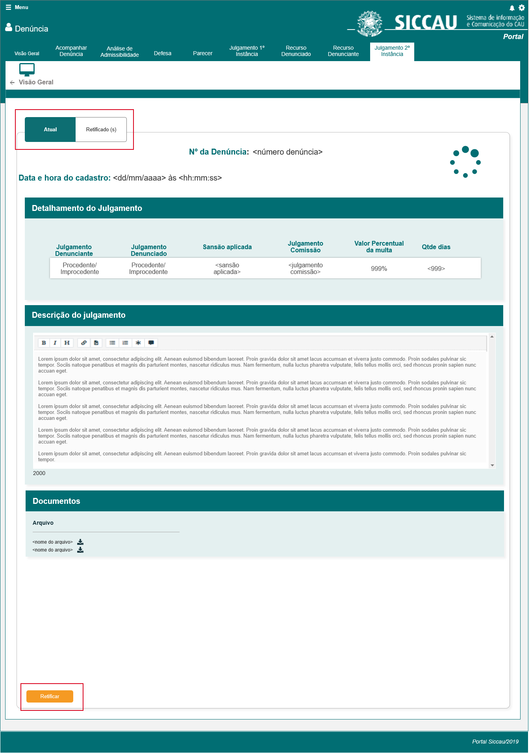

|  |  |  |  |  |  |
| --- | --- | --- | --- | --- | --- |
| Campos | | | | | |
| **Nome** | **Descrição** | **Tipo** | **Valores Válidos** | **Formato** | **Restrições** |
| Atual | Apresenta subaba. | Hyperlink | - | - | * A subaba é apresentada somente se um julgamento tiver sido retificado. |
| Retificados | Apresenta subaba. | Hyperlink | - | - | * A subaba é apresentada somente se um julgamento tiver sido retificado. |
| Retificar | Quando acionado, estende para a funcionalidade “Retificar Julgamento 2ª Instancia”. | Botão | - | - |  |

## CRITÉRIOS DE ACEITE

1. **Premissa:** 
   1. A ação é apresentada somente para usuários com perfil de “Assessor CEN”.
   2. A ação “Retificar” é apresentada somente se:
      1. O processo eleitoral ao qual está vinculada deve estar vigente.
      2. O usuário logado for “Assessor CEN.
2. **Regras Gerais:**
   1. Quando o usuário acionar a aba “Retificados”, o sistema estende para a funcionalidade “Consultar Julgamento (s) 2ª Instancia Retificado (s), história de usuário “Eleitoral_HST173_Consultar_Julgamento_Denuncia_2_Instancia_”.
   2. Quando o usuário acionar a ação “Retificar”, o sistema estende para a funcionalidade “Retificar Julgamento 2ª Instancia”, história de usuário “RetificadoEleitoral_HST171_Retificar_Julgamento_Denuncia_2_Instancia”.
   3. Ao acionar a aba “Atual”, o sistema recupera e apresenta os dados atuais do julgamento em 2º instancia.

## INFORMAÇÕES COMPLEMENTARES

Histórias relacionadas:

Eleitoral_HST162_Corporativo_Aba_Julgamento_2_Instancia;

Eleitoral_HST162.1_Corporativo_Aba_Julgamento_2_Instancia;

Eleitoral_HST162.2_Corporativo_Aba_Julgamento_2_Instancia.